ВОСПИТАНИЕ УВЕРЕННЫХ И ОСТОРОЖНЫХ ДЕТЕЙ
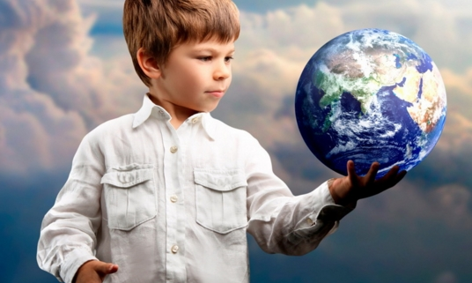
Уверенность в себе - умение понимать и выражать свои желания, потребности, чувства, умение добиваться цели, ориентироваться на собственное мнение и отстаивать его, умение отвечать за свои поступки, умение просить и отказывать, умение сопротивляться давлению со стороны других людей.Уверенный в себе человек действует в соответствии со своими мнениями, желаниями и убеждениями, беря на себя ответственность за свои поступки и их результаты.Уверенное поведение – это «золотая середина» на отрезке между крайними точками, которые называются «агрессивное поведение» и «неуверенное поведение». Уверенное поведение позволяет человеку без излишнего беспокойства отстаивать свои интересы, свободно выражать свои чувства и не ущемлять при этом права других.Детский возраст наиболее подвержен упадническим тенденциям. Ребенок с самого рождения начинает знакомиться с собой и миром. Он пробует, ошибается, познает законы общества, правила общения, закономерности дружбы, любви и других отношений.На каждом возрастном этапе велик риск потерять веру в собственные силы: неудачи в учебе, непринятие в коллективе, «разбитое» сердце и другое. Задача грамотного родителя – помочь ребенку или подростку пережить момент неудачи, найти силы верить в себя и действовать.

Формированию уверенного либо неуверенного поведения способствуют следующие факторы:
Стиль воспитания ребенка. Как чрезмерная требовательность и строгость по отношению к ребенку, так и изнеживающее воспитание, способствуют формированию неуверенности и нерешительности, пугливости, неумению защищать и отстаивать свои желания и интересы, пассивности и несамостоятельности в поступках.
- Личностные особенности родителей. Дети во многом копируют своих родителей, их характер и способы общения. Если в семье присутствует пример замкнутого, закомплексованного, застенчивого или агрессивного родителя, проявления подобного поведения с большой вероятностью возможны и у ребенка.
- Индивидуальные особенности ребенка. Ими может быть повышенный уровень тревожности, склонность к страхам, замкнутость, способствующие появлению трудностей в установления контактов и др.
Уважаемые родители!
Если Вы хотите, чтобы Ваш ребенок вырос уверенным в себе человеком, то вам следует начать с себя. Вы можете достигнуть данной цели, если приучите себя постепенно, но целенаправленно развивать навыки уверенного поведения, а вместе с ними - чувство собственного достоинства. Практикуя уверенное поведение, человек приобретает новый опыт в конструктивном разрешении конфликтов, не давая накапливаться раздражению, гневу, чувству вины.

Следующие рекомендации помогут Вашему ребенку с Вашей помощью обрести уверенность в себе и освоить навыки уверенного поведения:
- Наполните ежедневное общение с ребенком чувством доверия. Честно говорите о своих чувствах и эмоциях и учите его также их открыто выражать. С вниманием относитесь к данным словам ребенка, не игнорируйте их.
- Интересуйтесь мнением Вашего малыша по поводу происходящих событий, на своем примере демонстрируйте ребенку, что каждый имеет право на личную точку зрения. Это будет повышать самоуважение ребенка.
- Поощряйте проявления самостоятельности, дайте ребенку понять, что Вы цените не только результат, но и приложенные усилия.
- Определив интересы и склонности ребенка, помогите ему достичь хороших результатов, успеха в какой-либо сфере, будь то музыка, спорт, танцы либо что-то другое, что ему нравится и интересно.
- Учитесь конструктивно критиковать ребенка, не оскорбляя его, не унижая, не задевая чувство собственного достоинства. Прилагайте усилия, чтобы преобразовать привычную деструктивную критику в конструктивные сообщения. Вместо фразы, например, «как ты ужасно это сделал», скажите в следующий раз «было бы лучше, если бы ты сделал это по-другому», и объясните, как именно. Это, безусловно, требует терпения, но ведь спокойствие – состояние уверенного в себе человека.
- В общении используйте фразы, отражающие ваши чувства, возникающие в ответ на действия или слова ребенка: «когда ты говоришь.., я чувствую.., и мне было бы очень приятно, если бы ты…».
- Постигайте науку уверенного поведения вместе с ребенком: вы можете наблюдать за поведением уверенных людей, например, в парке, во время прогулки, также можете акцентировать внимание ребенка на такое поведение у героев мультфильмов, фильмов, сказок. Обращайте внимание ребенка на их «язык» тела, слова, интонацию.
- Обучите ребенка навыкам безопасного поведения. Убедитесь, что он усвоил, как нужно вести себя в неожиданных стрессовых ситуациях, как отвечать на телефонные звонки и обращения незнакомых людей, как просить о помощи в случае необходимости и т.д.).
- Будьте ребенку лучшим другом. Ему нужно быть уверенным в том, что, поделившись с вами своими сложностями, трудностями, опасениями, он не будет наказан, осмеян, отвергнут, оставлен один, а вместе вы обязательно справитесь с любой проблемой.
- Любите ребенка и не стесняйтесь демонстрировать эту любовь. Ваш малыш не должен сомневаться в том, что Вы цените и любите его потому, что он есть, и таким, какой он есть.
- Если вы уверены, что придерживаетесь в Вашем воспитании вышеперечисленных правил, но, несмотря на это, Ваш ребенок испытывает страхи или тревогу, ему трудно дается общение со сверстниками либо взрослыми, и он переживает по этому поводу, обратитесь за помощью к специалисту – психологу либо психотерапевту.
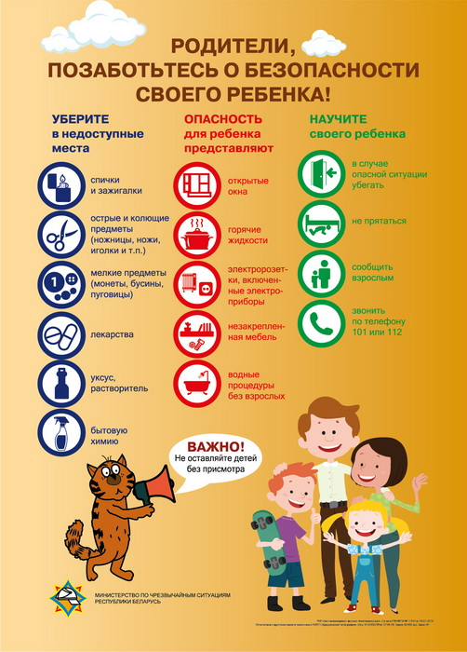
Как воспитать ответственность у ребенка

Современные родители хорошо понимают, насколько важным и нужным является для ребенка формирование чувства ответственности. Ответственность бывает разной: за поступки и действия, за слова и обязанности, за принятие решений и взятие обязательств. Это качество не дается ребенку от рождения, оно развивается с годами. И насколько верно родители, педагоги и воспитатели смогут подойти к вопросу развития ответственности у подрастающего малыша, настолько ответственным и самостоятельным он вырастет. Некоторые дети становятся ответственными очень легко, другим для формирования этого качества требуется много времени и родительского терпения.
Быть ответственным - значит уметь самостоятельно принимать решение и осознанно его выполнять.
Чтобы стать ответственным ребенку необходимо выполнение определенного ряда факторов, таких как:
1. Понимание поставленной задачи. Это знание того, что нужно сделать и каким образом это нужно сделать. Дети, особенно дошкольного возраста, многие вещи понимают по-своему. И задача родителей - четко, ясно и спокойно обсудить с ребенком, какая задача перед ним ставится.
2. Согласие с поставленной задачей. У ребенка всегда должен быть выбор, что ему делать в данный момент, для более адекватного формирования ответственности («Ты сейчас что будешь делать: приберешь игрушки или польешь цветы?»). Если у ребенка есть выбор, то чувство ответственного поведения скорее проявится на практике.
3. Умение самостоятельно мотивировать свои действия. Родители должны учить детей не только слушаться взрослых людей (внешняя мотивация, а учить их самодисциплине. Все самостоятельные желания помочь должны всегда сопровождаться похвалой и поддержкой родителей, а не зависеть от настроения мамы и папы (если ребенок своей «уборкой» помешал смотреть телевизор, то резкое замечание по этому поводу, либо фразы типа: «Дай мне отдохнуть, в конце концов!»отобьют у него всяческое желание в следующий раз помогать по дому).
Как вариант, Вы можете опираться на предлагаемую пошаговую схему воспитания у ребенка ответственности.
Сначала, ребенок может стать Вашим помощником. Впервые принимаясь за какое-то дело, ребенок испытывает очень много переживаний: получится ли у него, сделает ли он хорошо, похвалят ли его родители. Поэтому на этапе «ребенок - помощник»постарайтесь хвалить и поддерживать малыша, как можно чаще. Вы можете вместе вытирать пыль, мыть посуду, ухаживать за домашним питомцем, готовить несложную еду.
На втором этапе ребенок нуждается в напоминании и контроле. Но делать это стоит спокойно, доброжелательно и мягко, без особого давления, а лучше - в игровой форме («Мне кажется, я слышала только что, как твои сапожки тихонько плачут с прихожей, очень ждут, когда же ты их помоешь и уберешь в шкаф!». А после того, как ребенок справится с заданием, обязательно похвалите его: «Как здорово, я напомнила тебе о твоей обуви только один раз, а ты уже все сделал! Какой ты у меня замечательный!».
На третьем этапе ребенок уже выполняет задание самостоятельно, ему уже не требуется напоминание и контроль, он четко знает, как и что он должен сделать.
Для того чтобы дети достаточно быстро освоили третий этап, родители не должны забывать о собственном примере ответственного поведения. Ведь, если папа в семье никогда ничего не делает по дому, но при этом, жестко требует выполнения каких-то домашних обязанностей от ребенка, малышу будет непонятна такая позиция. И, скорее всего, папино поведение станет, в скором времени, моделью для подражания. Вместо приучения к ответственности, родители получат обратный результат. Лучше всего, когда в семье у каждого есть какие-то, пусть небольшие и не требующие ежедневной включенности, обязанности. Но их исполнение никогда не будет ложиться на плечи остальных членов семьи.
Для воспитания в ребенке ответственности,
родителям необходимо выполнить определенные условия:
1. Любой ребенок нуждается в положительной самооценке. А дети дошкольного и младшего школьного возраста складывают мнение о самих себе только из слов значимых для них взрослых. Уверенный в себе ребенок легче справляется с любой задачей. В то время как ребенок с низкой самооценкой, склонен видеть в любом незначительном деле непреодолимые препятствия и трудности. Поэтому, прежде чем приучать ребенка к ответственности, помогите ему развить самоуважение и позитивную самооценку. Тогда приступая к выполнению какого-то задания, ребенок сможет быть уверен, что он с ним справится и, не смотря ни на что, добьется результата.
2. Обязательно вводите в жизнь ребенка разумные ограничения. Они обеспечат чувство защищенности и безопасности. Но правила и ограничения не должны вступать в явные противоречия с естественными потребностями ребенка. Ограничения и требования должны быть согласованы родителями между собой. Также очень важна последовательность их исполнения.
3. Проявите терпение, будьте готовы к тому, что дети становятся ответственными не сразу. Должно пройти определенное время (зависит от темперамента ребенка, его характера и типа ваших взаимоотношений) для развития ответственного поведения. Старайтесь всегда учитывать возрастные особенности и накопленный детский или подростковый опыт.
Приучая ребенка к ответственности, не вмешивайтесь в дела, которые уже не требуют Вашего участия. Часто бывает, что кто-то из семьи не готов к принятию нового, более взрослого поведения ребенка, не может передать ему ответственность за то или иное дело. Договоритесь все вместе о тех обязанностях, которые под силу малышу, исполнение которых пойдет на пользу его развитию или социализации. И после этого уже не меняйте решений.
А вот если ребенок не справляется с чем-то сам, тогда позиция «Наблюдателя со стороны» не годится. Если ребенку нужна помощь, ни в коем случае не отказывайте ему. Окажите помощь в том, с чем у ребенка возникли реальные трудности. Однако, постарайтесь не делать того, что малыш в состоянии выполнить сам, так как он может привыкнуть всегда делить обязанности «на двоих».
Передавайте ответственность ребенку за его дела постепенно, медленно наполняйте его жизнь новыми обязанностями, поддерживая его похвалой. Если ребенок получает какой-то негативный опыт от исполнения им (либо неисполнения)каких-то заданий, объясните причину этого, обсудите вместе, каких ошибок можно было избежать. Этот опыт, так же как и позитивный, поможет ребенку стать увереннее в себе и самостоятельнее только при Вашем участии, внимании и эмоциональной поддержке. Фразы типа: «Пусть учится на своих ошибках» не всегда несут положительный смысл. Часто дети после неудач просто отказываются делать что-то самостоятельно, окончательно потеряв веру в свои силы. Поэтому задача родителей - всегда быть готовыми объяснить, что и где не получилось, и как сделать это лучше в следующий раз.
Ребенок в любом возрасте хочет видеть в родителях, прежде всего - друзей. Помните о том, что теплая эмоциональная поддержка, искренняя заинтересованность успехами и результатами, уважение к проделанному ребенком труду, даже не всегда удачному, все это - залог того, что ребенок будет стараться, преодолев все переживания и страхи, становиться самостоятельным и ответственным. Не навязывайте малышу какой-то вид деятельности, если видите, что в конкретный момент ему абсолютно не хочется им заниматься. Договоритесь, что задание обязательно будет выполнено, но чуть позже. Ведь способности и личность подрастающего малыша будут активно развиваться только в том виде деятельности, которой он занимается по собственному желанию и с интересом.

